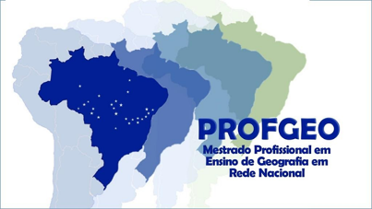
INSTITUTO FEDERAL DE BRASÍLIA – IFB
CAMPUS RIACHO FUNDO
MESTRADO PROFISSIONAL EM ENSINO DE GEOGRAFIA EM REDE NACIONAL – PROFGEO

SELEÇÃO DE CANDIDATOS ÀS VAGAS DO MESTRADO PROFISSIONAL EM ENSINO DE GEOGRAFIA EM REDE NACIONAL NO IFB PARA O PRIMEIRO PERÍODO LETIVO DE 2023

TERMO DE CONFIRMAÇÃO DE INTERESSE NA OCUPAÇÃO DA VAGA

Eu, ___________________________________________________________ conforme Edital nº 16/2022 - DGRF/ RIFB/ IFBRASÍLIA, de 10 de outubro de 2022, confirmo meu interesse em ocupar uma vaga no curso de MESTRADO PROFISSIONAL EM ENSINO DE GEOGRAFIA EM REDE NACIONAL (PROFGEO), instituição associada IFB.

Brasília, __ de __________ de 2023.

_______________________________________________
Assinatura do Candidato

